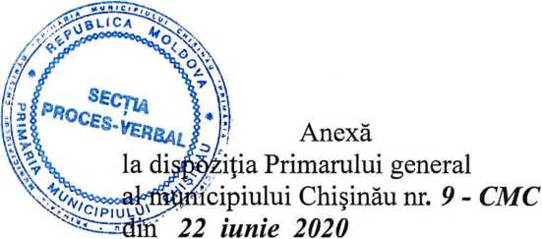

ORDINEA DE ZI
a ședinței extraordinare a Consiliului municipal Chișinău
din 25 iunie 2020
- Informație cu privire la Raportul auditului asupra raportului financiar al municipiului Chișinău pe anul 2017, aprobat prin Hotărârea Curții de Conturi nr. 94 din 17.12.2018.
RAPORTORI: Roman Vitiuc, sef al Direcției Audit intern, reprezentantul Curții de Conturi a Republicii Moldova
- Raportul privind progresul lucrărilor la proiectul „Reabilitarea Stației de epurare a apelor uzate și linia noua de tratare a nămolului” din cadrul Programului de Dezvoltare a serviciilor de alimentare cu apă din mun. Chișinău.
RAPORTOR: Anatolie Lichii, director general interimar al S.A.„Apă-Canal”
- Cu privire la constituirea Comisiei speciale pentru examinarea situației create la întreprinderile municipale de gestionare a fondului locativ nr. 1-23 (excepție ÎMGFL nr. 7).
RAPORTOR: Ghenadie Dubița, șef adjunct al Direcției generale locativ-comunale și amenajare
- Cu privire la transmiterea, cu titlu gratuit, a unui mijloc fix întreprinderii Municipale pentru servicii locative Buiucani
RAPORTOR : Vădim Brînzaniuc, pretor al sectorului Biucani
- Cu privire la inițierea procedurii de înlocuire a pavilioanelor moral învechite de pe teritoriul grădinițelor din municipiul Chișinău
RAPORTOR: Alexandru Bondarenco,
consilier municipal
- Cu privire la edificarea monumentului „Nicolae TITULESCU” din bd. Decebal-str. N. Titulescu.
RAPORTOR: Svetlana Dogotaru, șef al Direcției generale arhitectură, urbanism și relații funciare
5

- Cu privire la stabilirea terenului aferent și zonei de protecție a monumentului de for public „Compoziția sculpturală „în memoria victimelor fascismului” din Calea Orheiului.
RAPORTOR: Svetlana Dogotaru, șef al Direcției generale arhitectură, urbanism și relații funciare
- Notă informativă la demersul Asociației patronale a operatorilor dc transport auto.
RAPORTOR: Lilian Copaci, șef interimar al Direcției generale transport public și căi de comunicație
3
- Despre abrogarea deciziei Consiliului municipal Chișinău nr. 4/1 din 05.03.2020
RAPORTOR: Aliona Mandatii, consilier municipal
Secretar interimar al Consiliului municipal
Adrian TĂLMĂCI

